TP3 di Chimica : Appruntà è aduprà una scala di tinta

L’acqua di Dakin© è una suluzione antisettica chì ghjova à lavà e muche. Cuntene permanganatu di putassiu (solidu di formula KMnO₄) chì dà à a suluzione u so culore rosula.

Prublematica
Cumu stimà a cuncentrazione massica in permanganatu di putassiu in l’acqua di Dakin ?

Ducumentu 1 : a cuncentrazione massica
A cuncentrazione massica t in sulutu riprisenta a massa di sulute sciolta in un litru di suluzione :
m_{sulutu} : massa di sulutu in g
V_{suluzione} : vulume di suluzione in L
t : cuncentrazione massica in g.L⁻¹

t = $\frac{{\text{m}}_{\text{s}\text{ulutu}}}{{\text{V}}_{\text{suluzione}}}$

Ducumentu 2 : a sguagliera
Hè una tecnica permettendu di appruntà, à partesi da una suluzione iniziale detta suluzione matre una suluzione acquosa menu cuncentrata chjamata suluzione figlia.
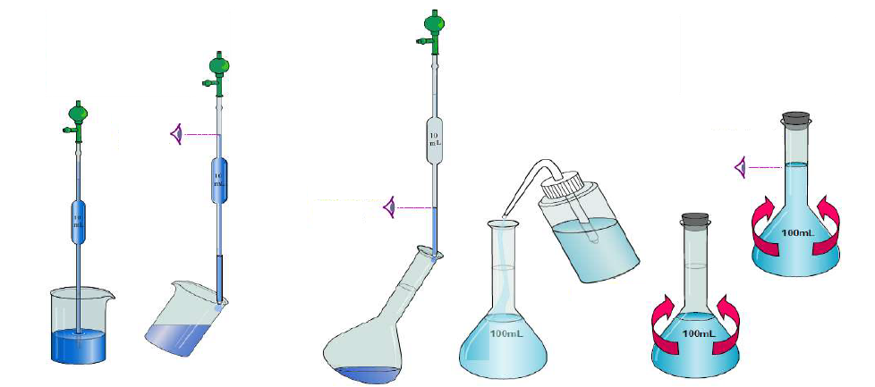

Pè appruntà un vulume V_{f} d’una suluzione acquosa figlia di cuncentrazione massica t_{f} à partesi d’una suluzione matre di cuncentrazione massica t_{i}, ci vole à determinà u vulume V_{i} di suluzione matre da prelevà cù a pippetta.

Quandu si face una sguagliera, a massa m di sulutu ùn cambia micca :

m_{i} = m_{f}

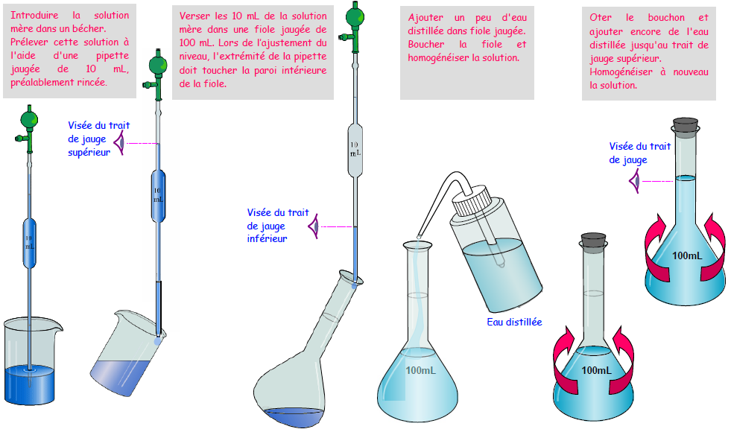

Sguagliera
(aghjunta d’acqua distillata)
Suluzione figlia

t_{f} (cunnisciuta)
V_{f} (cunnisciuta)

Suluzione matre

t_{i} (cunnisciuta)
V_{i} ?

m_{i} : massa di sulutu nentru à u vulume V_{i} di suluzione matre prelevatu (in g)
m_{f} : massa di sulutu nentru à u vulume V_{f} di suluzione figlia (in g)

Ducumentu 3 : listinu di u materiale
- pippette tarate è propippetta
- matracci tarati
- Becher
- pruvette è porta pruvetta
- a suluzione di Dakin ©
- una suluzione acquosa di permanganate di putassiu di cuncentrazione cunnisciuta t_{i} = 4,0$×$10⁻² g.L⁻¹

Preparazione di a scala di tinta
A scala di tinta si custruisce appruntendu parechje suluzione figlie pè sguagliera d’una suluzione matre di permanganatu di putassiu (K⁺_{(aq)} + MnO₄⁻_{(aq)}) di cuncentrazione massica : t_{i} = 4,0$×$10⁻² g.L⁻¹.  - Vi tocca à appruntà un vulume V_{f} = 50,0 mL d’una suluzione di cuncentrazione massica data in a tavula quì sottu. Calculate, ghjustifichendu, u vulume Vi di suluzione matre da prelevà po indicate u materiale necessariu pè realizà sta sguagliera. CHJAMA Scrivite u prutucollu sperimentale di a vostra sguagliera ghjuvenduvi di u ducumentu 2.  - Fate a vostra sguagliera. CHJAMA Piazzate a vostra suluzione nentru à una pruvetta è purtatela nant’à u scagnu di u prufessore. | ANA
  Numaru di a suluzione | 1 | 2 | 3 | 4 | 5
  Cuncentrazione massica in permanganatu di putassiu di a suluzione figlia ottenuta (in g.L⁻¹) | 4,0$×$10⁻³ | 8,0$×$10⁻³ | 1,2$×$10⁻² | 1,6$×$10⁻² | 2,0$×$10⁻²
  Vulume di suluzione matre da prelevà V_{i} (en mL)
 | REA
Utilizazione di a scala di tinta
- Ghjuvenduvi di a scala di tinta realizata, date un inquadramentu di a cuncentrazione massica in permanganatu de putassiu, nutata t_{m}(Dakin), di u Dakin®.  - A ticchetta di a fiaschetta cummerciale di Dakin © dice : « pè 100 mL di suluzione : permanganatu di putassiu 0,0010 g ». Partendu da sta infurmazione, determinate a cuncentrazione massica in permanganatu di putassiu t_{m}(Dakin). Hè cunforma à a ticchetta a cuncentrazione massica stimata cù a scala di tinta ? | REA
 | VAL

